Діяльність психологічної служби ДПТНЗ «Роменське ВПУ» протягом 2016-2017 навчального року

На порядку денному: дотримання правил громадського порядку
Здоровий спосіб життя, боротьба зі шкідливими звичками, профілактика правопорушень є актуальними питаннями і складовою частиною роботи учнівського самоврядування та виховного процесу в гуртожитку ДПТНЗ «Роменське ВПУ».
Тож, в актовій залі училища відбулася запланована зустріч учнів-мешканців гуртожитку з працівниками Роменського відділу поліції у справах дітей.
У ході зустрічі учням навчального закладу були доведені до відома правила громадського порядку, проінформовано про відповідальність за їх порушення. Вкотре наголосили на найбільш поширеному правопорушенні – куріння в громадських місцях.
Учні разом з правоохоронцями досить жваво провели обговорення. А на всі питання, які ставили учні, були надані ґрунтовні, зрозумілі та доступні кожному відповіді.
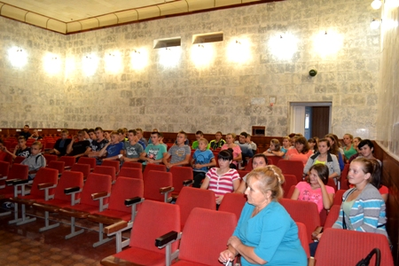
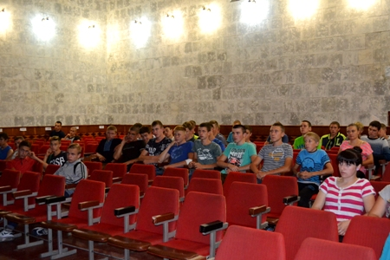
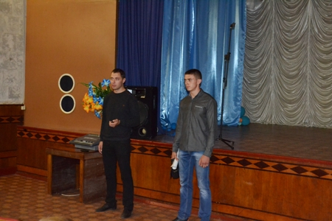
На фото: під час зустрічі мешканців гуртожитку Роменського ВПУ з працівниками правоохоронних органів

Я обираю життя!
Щорічно у вересні відзначається Всесвітній день запобігання самогубствам, що був заснований Всесвітньою організацією охорони здоров’я спільно з Міжнародною асоціацією по запобіганню самогубствам.
Тож, з метою профілактики суїцидального ризику в учнівському середовищі, підвищення обізнаності учнів щодо надання підтримки та допомоги одноліткам, які опинилися у складній ситуації, створення безпечного та сприятливого середовища для формування позитивної Я-концепції учнів, 9 вересня у навчальному закладі ДПТНЗ «Роменське ВПУ» працівниками психологічної служби спільно з лідерами учнівського самоврядування було проведено ряд заходів та акцій.
Зокрема, в Роменському ВПУ пройшла акція «Колекція теплих слів», в рамках якої учнівський та педагогічний колективи записували на ватмані, що був прикріплений на стіні в холі училища, слова чи вирази, від яких на душі стає тепліше, які можуть підтримати у скрутну хвилину, змусити посміхнутися.
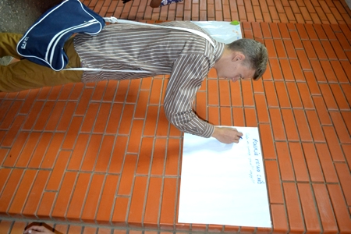
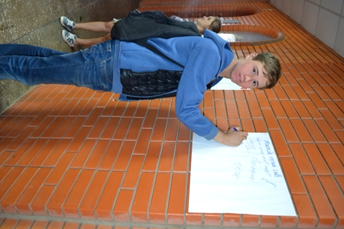
На фото: учнівський та педагогічний колективи з радістю взяли участь у акції «Колекція теплих слів»
Зафіксувати свою радісну посмішку та щасливу мить життя мали змогу учасники фотосесії під назвою «Щаслива мить життя». На великій перерві у навчальному закладі працював фотограф, який фіксував щасливі та радісні посмішки усіх бажаючих. По закінченню фотосесії всі знімки були передані для створення слайд-шоу членами учнівського самоврядування, що буде транслюватися на телеекрані в холі училища.
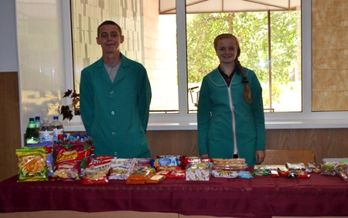
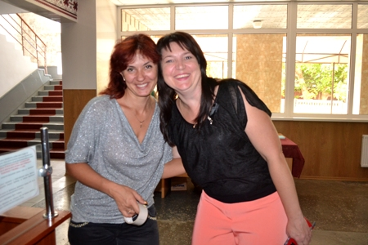
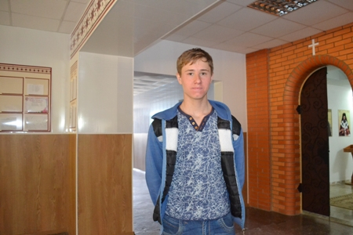
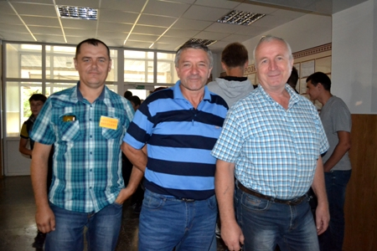
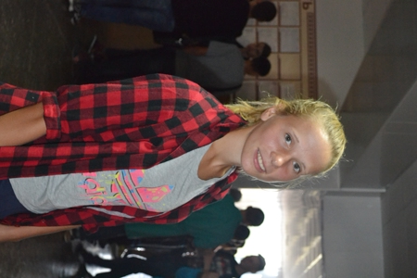
На фото: у ході фотосесії
Згуртувала всіх і акція «Місце для посмішки», під час якої учасникам пропонувався смайлик, на якому вони зображували посмішку та розміщували її на плакат. У процесі малювання учні говорили про те, що сонячний настрій залежить не тільки від погоди, а й від посмішок людей, хороших вчинків, добрих справ, приємних випадків. Кожна людина може сяяти, як сонце, та дарувати тепло і радість оточуючим.
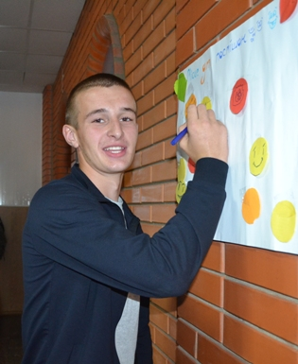
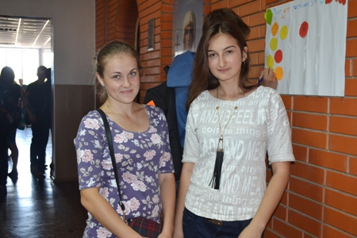
На фото: активно долучилися до акції «Місце для посмішки»
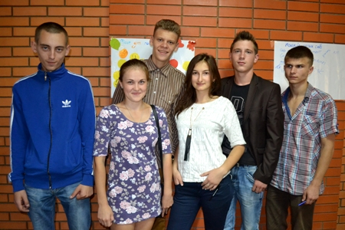
Фото на згадку. Члени учнівського самоврядування ДПТНЗ "Роменське ВПУ"
Увага!

Зустріч на правову тематику з учнями Роменського ВПУ
Днями у ДПТНЗ «Роменське ВПУ» з учнями навчального закладу було проведено зустріч за участі представників відділу поліції у справах неповнолітніх та виконавчої служби міста Ромни.
Виступаючі озвучили основні вимоги Конвенції про права дитини, Конституції України та діючого законодавства щодо державної політики у сфері охорони дитинства, а також наголосили на окремих статтях Адміністративного і Кримінального кодексу України про відповідальність малолітніх, неповнолітніх та їх батьків за скоєні дітьми адміністративні та кримінальні правопорушення. Було наведено окремі фактичні приклади здійснення дітьми порушень та обговорено питання вчинення неправомірних дій або бездіяльності, за які може бути застосована адміністративна або кримінальна відповідальність.
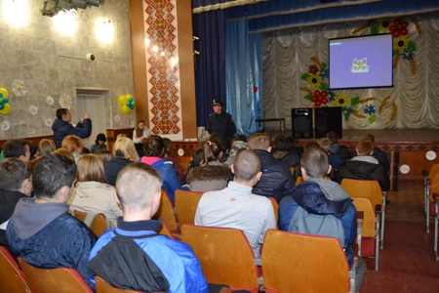
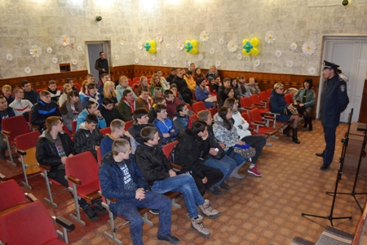
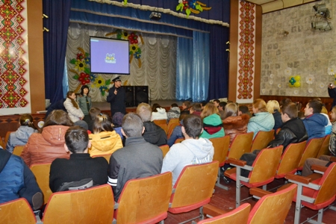
На фото: під час зустрічі з учнями Роменського ВПУ

Профілактика інформаційного насилля з боку ЗМІ у молодіжному середовищі

27 жовтня 2016 року навчально-методичним центром психологічної служби Сумського обласного інституту післядипломної педагогічної освіти було проведено обласний семінар для практичних психологів професійно-технічних та вищих навчальних закладів І-ІІ рівнів акредитації. Темою для обговорення було вибрано досить важливу проблему - інформаційне насильство, його вплив на підростаюче покоління, пошук шляхів формування навичок протистояння медіа-пропаганді.
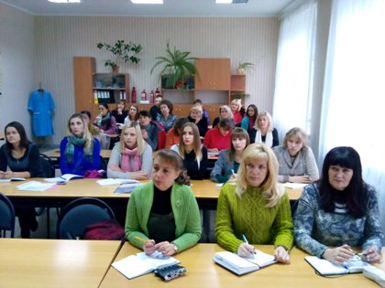
На фото: учасники семінару під час обговорення проблеми інформаційного насильства
Участь у семінарі взяла практичний психолог ДПТНЗ «Роменське ВПУ» Надія Анатоліївна Радчук.
Відкрила семінар завідувач центру Марухина І.В, яка вказала на важливість проблеми, що розглядається, та зазначила, що досить важливо забезпечити інформаційно-психологічну безпеку особистості, що визначається спеціалістами як стан захищеності психіки від дії різноманітних інформаційних факторів.
Як відрізнити пропаганду та інформування, навчитися критично ставитися до інформації, що висвітлюється в ЗМІ – відповіді на ці запитання було розкрито у виступі методиста центру Растрости Г.Б.
Висвітленню питання кібер-булінгу, як різновиду насильства, виявленню ситуацій кібер-булінгу, причин виникнення цього явища в учнівському середовищі було присвячено виступ Гавриленко С.О., методиста центру.
Досвідом роботи щодо профілактики інтернет-залежності серед учнів професійно-технічних навчальних закладів з присутніми поділилася практичний психолог ДПТНЗ «Сумський центр професійно-технічної освіти з дизайну та сфери послуг» Кулижко Т.О.
Учасники семінару мали змогу ознайомитись з досвідом роботи практичного психолога Сумського технікуму харчової промисловості НУХТ Москвіної І.О., щодо використання методу рефреймінгу у консультативній роботі зі студентами.
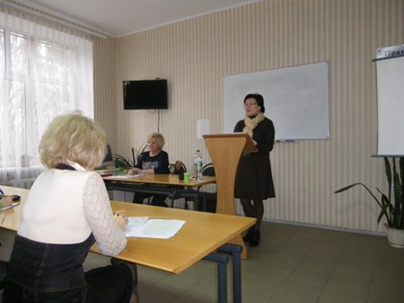
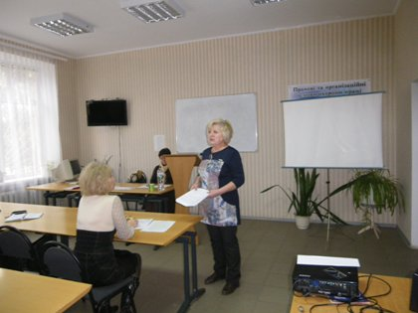
На фото: у ході виступів учасників семінару
Підбиваючи підсумок роботи, учасники зазначили, що семінар сприяв більш глибокому усвідомленню проблеми інформаційного насильства, визначенню шляхів профілактичної роботи з учнями та студентами з цього напряму.

«Формування відповідальності у підлітка за саморозвиток та самореалізацію своєї особистості»
11 листопада на базі Державного професійно-технічного навчального закладу «Роменське вище професійне училище» було проведено семінар практичних психологів міста Ромни на тему «Формування відповідальності у підлітка за саморозвиток та самореалізацію своєї особистості».
У ході семінару було поглиблено знання спеціалістів з формування відповідальності у підлітків за саморозвиток та самореалізацію своєї особистості, опрацьовано діагностичний інструментарій з даної проблеми. Крім того, фахівці обмінялися досвідом роботи й напрацюваннями з вище зазначеної теми та склали картотеку методик для використання у своїй роботі.
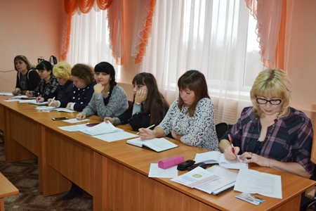
На фото: за участі практичних психологів було проведено семінар на тему «Формування відповідальності у підлітка за саморозвиток та самореалізацію своєї особистості»
Згідно порядку денного, під час семінару було розглянуто питання: «Відповідальність як показник зрілості особистості», на яке звернула увагу методист з ПС Т. П. Величко. Про особливості формування самоконтролю в підлітковому віці – з досвіду роботи поділилася практичний психолог ДПТНЗ «Роменське ВПУ» Н. А. Радчук. Практичний психолог СЗОШ № 2 Л. П. Горбатова зупинилася у своїй доповіді над питанням «Життєві цінності як один із механізмів формування самосвідомості підлітка». Акцентував увагу присутніх над питанням «Зміст роботи практичного психолога щодо формування відповідальності у підлітків» практичний психолог Роменського коледжу КНЕУ С. М. Федько.
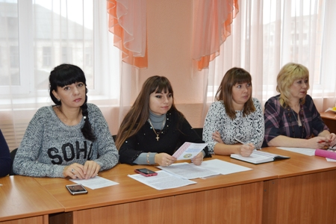
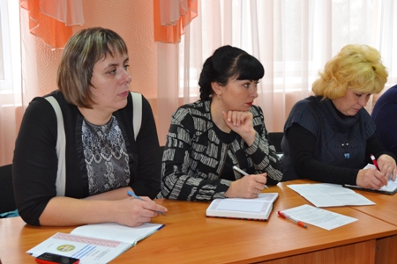
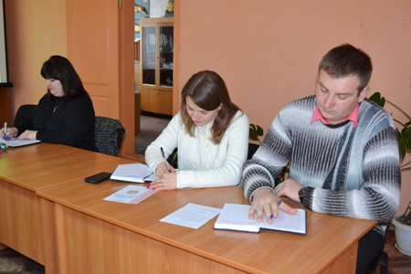
На фото: під час розгляду питань порядку денного
Розвиваюче заняття «Твоє життя – твій вибір» підготувала та провела з учнями групи АСЕ-1 практичний психолог ДПТНЗ «Роменське ВПУ» Н. А. Радчук.
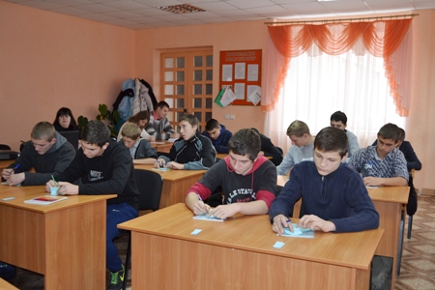
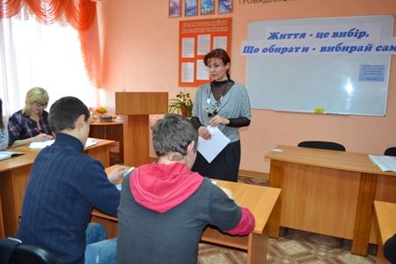
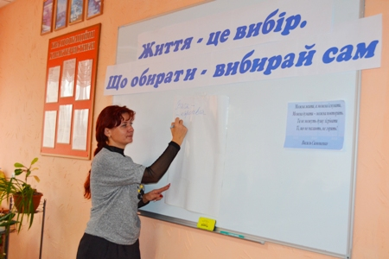
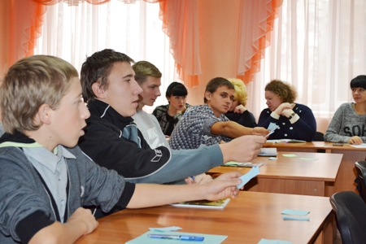
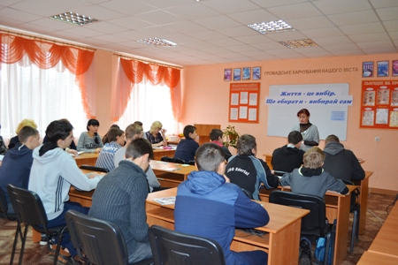
На фото: учні Роменського ВПУ під час розвиваючого заняття "Твоє життя - твій вибір"
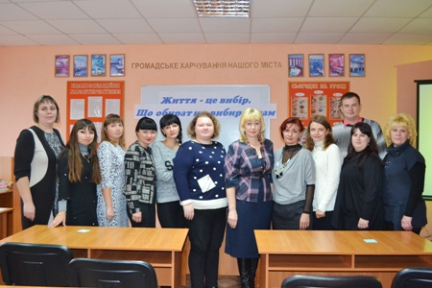
На фото: учасники семінару «Формування відповідальності у підлітка за саморозвиток та самореалізацію своєї особистості»

Будьмо толерантними!
16 листопада все людство відзначає Міжнародний день толерантності. ДПТНЗ «Роменське ВПУ» вкотре приєдналося до відзначення даного свята, що покликане формувати в учнів загальнолюдські моральні цінності, пропагандувати принципи терпимості та розвиток толерантних настанов усіх учасників навчально-виховного процесу.
З нагоди Дня Толерантності в навчальному закладі пройшло безліч цікавих заходів та акцій, які мали на меті привернути увагу до поняття «толерантність». Слід нагадати, що толерантність – це здатність людини сприймати без агресії думки, які відрізняються від власних, а також особливості поведінки та способу життя інших. Терпимість до чужого способу життя, поведінки, звичаїв, почуттів, ідей, вірувань. Толерантність має свій діапазон, виходячи за який, людина втрачає можливість для нормального існування.
Згідно плану заходів, в училищі було проведено акції «Ця рука нікого не вдарить», «Квітка толерантності», «Подаруй усмішку». Практичним психологом навчального закладу проведено опитування на тему «Наскільки Ви терпимі?».
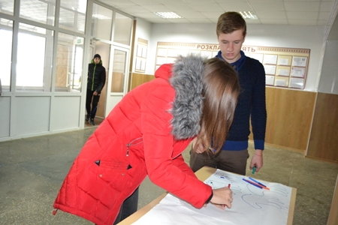
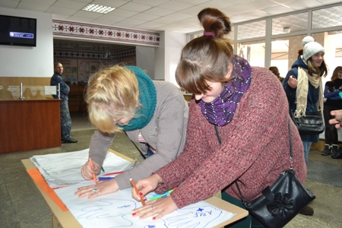
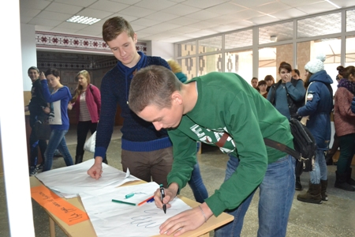
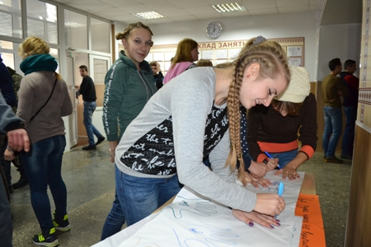
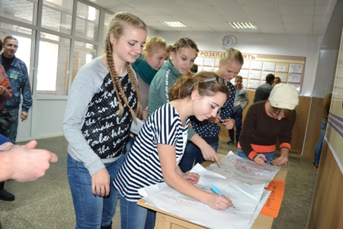
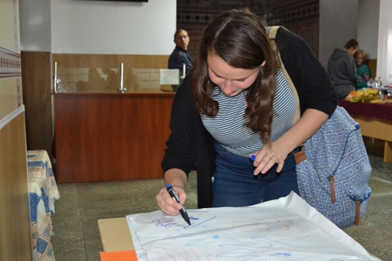
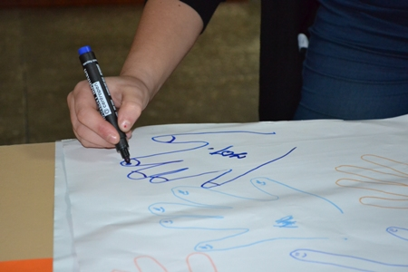
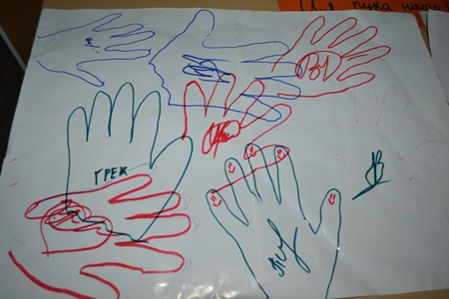
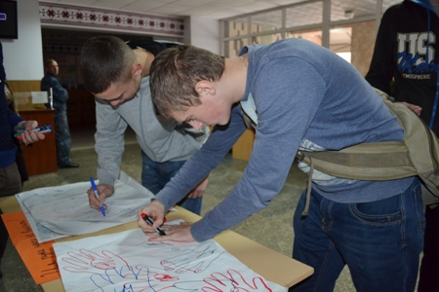
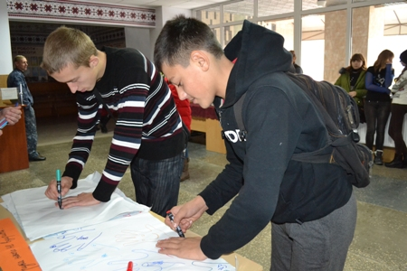
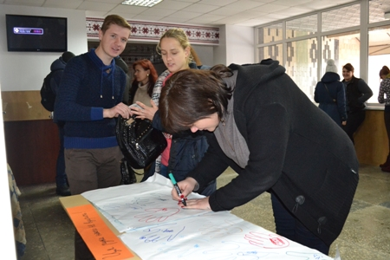
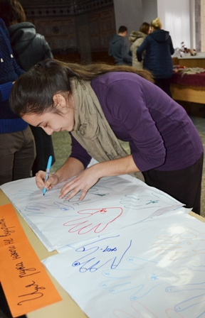
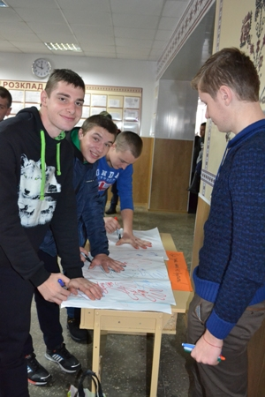
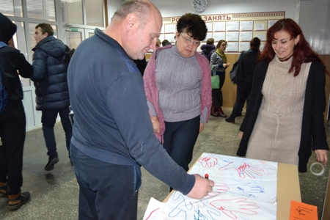
На фото: у ході акції «Ця рука нікого не вдарить»
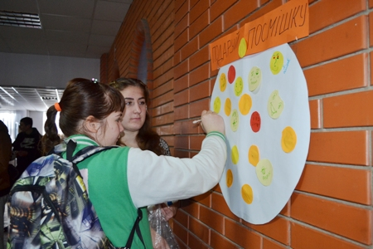
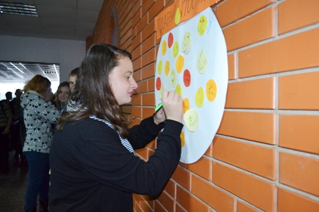
На фото: учні та викладачі приєдналися до акції «Подаруй усмішку»
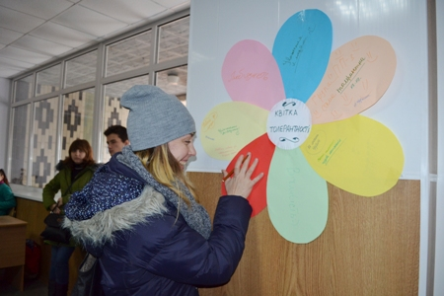
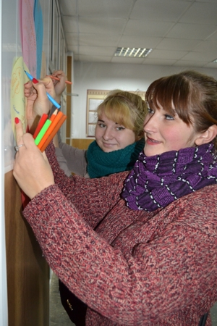
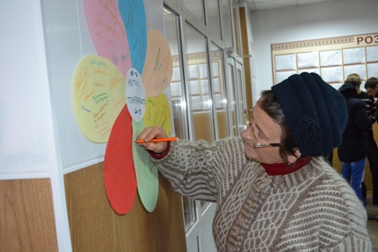
На фото: під час акції «Квітка толерантності»
Традиційно, працювала училищна пошта «Скринька добрих справ».
Сподіваємося, що всі заходи, проведені до Міжнародного дня толерантності допоможуть нашим учням, їх батькам, друзям знаходити порозуміння, поважати думку одне одного, не допускати випадків насильства в сім’ї.
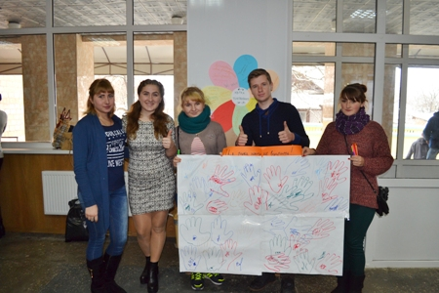
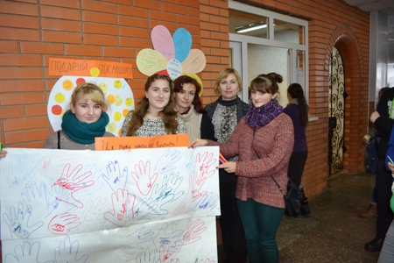
Фото на згадку про проведення заходів до Дня толерантності

«Не дай СНІДу шанс!»
1 грудня увага всього людства прикута до глобальної загрози існування людства – проблеми епідемії ВІЛ/СНІД. Вже протягом кількох років Україна продовжує займати лідируюче місце в Європі по темпах поширення Віл-інфекції. Кількість українців, які живуть з ВІЛ/СНІДом сягає більше 100 тисяч чоловік, серед них понад 10 тисяч - діти. Щодня Віл-інфекція вражає близько 40 громадян країни, 8 - вмирає від СНІДу. Темпи зростання кількості ВІЛ-інфікованих вражають, адже кожні 12 секунд одна людина інфікується, а кожні 16 секунд одна людина помирає…
З метою інформування учнів про можливі шляхи передачі ВІЛ-інфекції та засоби захисту, вивчення та розуміння проблеми ВІЛ/СНІДу, розкриття питання толерантності по відношенню до ВІЛ-інфікованих людей та привернення уваги учнів Роменського ВПУ до проблеми поширення СНІДу в Україні, щорічно в навчальному закладі проходить безліч різноманітних заходів, акцій, лекцій, виховних годин, присвячених даній тематиці.
Цьогоріч за участі активістів центру здорового способу життя Учнівської ради училища було організовано та проведено акцію «Червона стрічка». Протягом дня на першому поверсі навчального закладу лідери самоврядування роздавали учнівському та педагогічному колективам червоні стрічки - символи боротьби зі СНІДом та закликали бути толерантними з ВІЛ-інфікованими людьми. В свою чергу, учасники акції із задоволенням одягли червоні стрічки на знак толерантності до людей, що живуть із ВІЛ/СНІДОМ.
У фойє Роменського ВПУ можна було оглянути стіннівки, присвячені Національній інформаційній кампанії з профілактики ВІЛ/СНІДу «Не дай СНІДу шанс!»
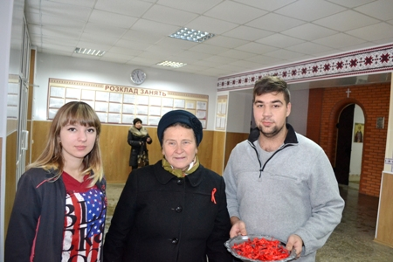
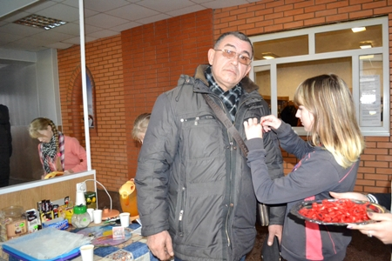
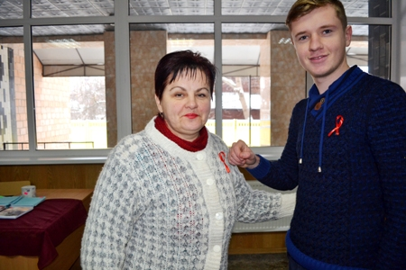
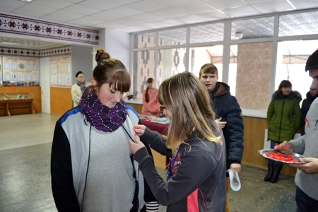
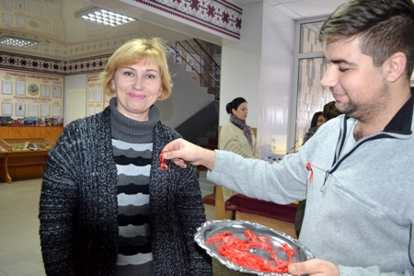
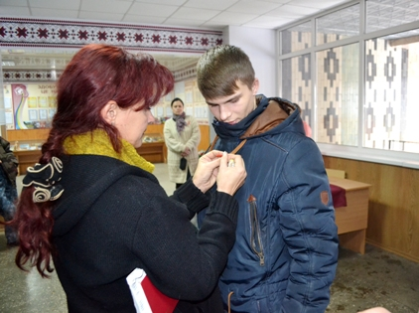
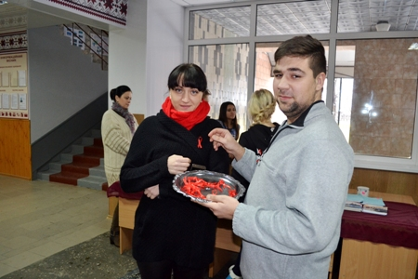
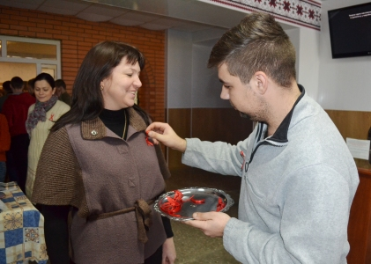
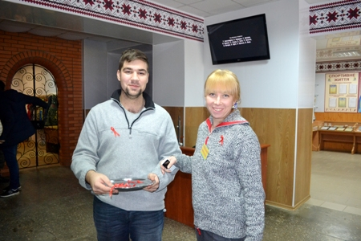
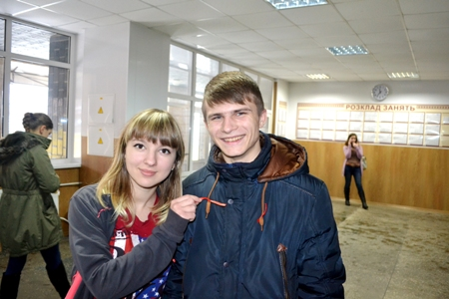
На фото: У ході акції «Червона стрічка»
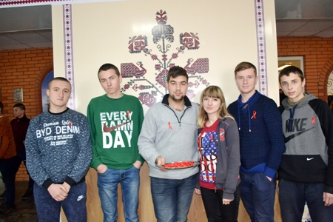
Фото на згадку. Члени учнівського самоврядування ДПТНЗ "Роменське ВПУ"

«Міняємо цигарки на цукерки»
У ході Тижня учнівського самоврядування центром здорового способу життя учнівської ради було проведено акцію «Міняємо цигарки на цукерки», під час якої юнаки та дівчата мали змогу обміняти цигарки, що є смертельною небезпекою для організму молодої людини, на солодке здорове життя у вигляді цукерки.
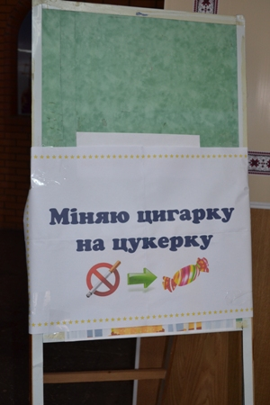
На фото: акція «Міняємо цигарки на цукерки" пройшла в рамках Тижня учнівського самоврядування в Роменському ВПУ
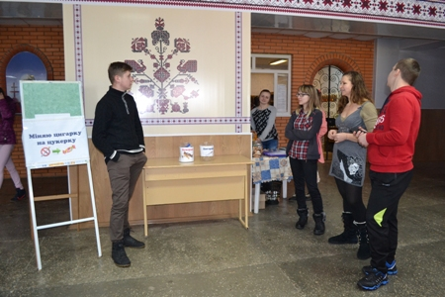
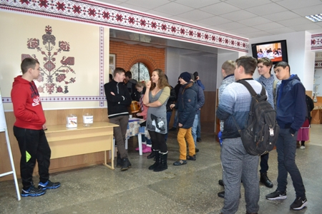
На фото: активісти учнівського самоврядування закликали учнів взяти участь у акції
Такий метод боротьби з куріями є доволі цікавим, і надзвичайно приємно, що наша молодь поставилася до нього з розумінням.
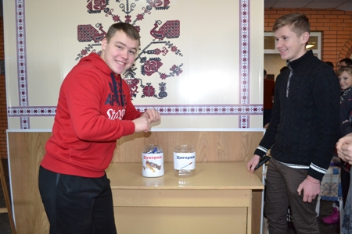
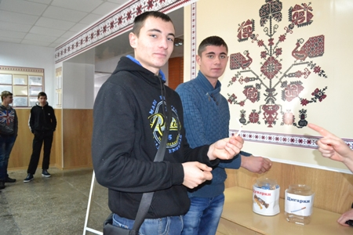
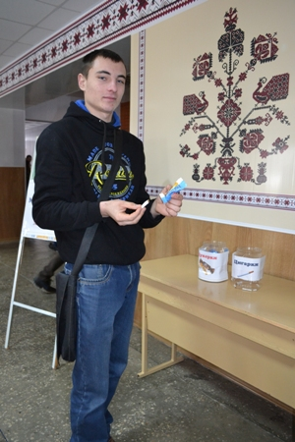
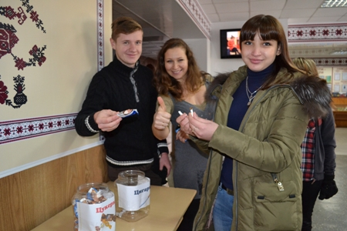
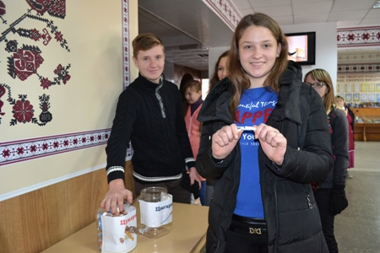
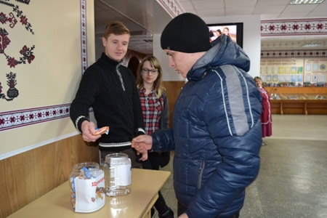
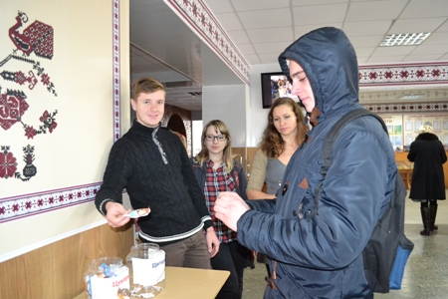
На фото: під час акції
У процесі заходу волонтери розповідали про шкідливість нікотинової залежності та її негативний вплив на здоров’я людини. Це отримало позитивні відгуки, й, можливо, підштовхнуло когось до рішення позбавитися пагубної звички.
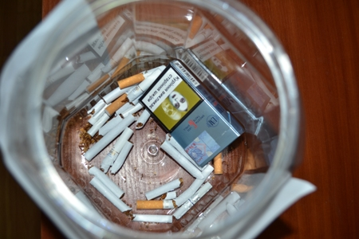
На фото: ось скільки цигарок виміняли лідери учнівського самоврядування на цукерки
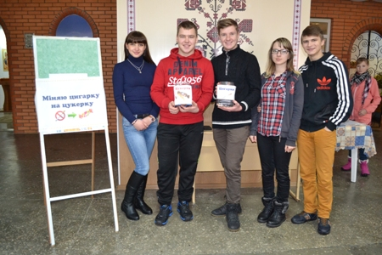
Фото на згадку. Активісти учнівського самоврядування Роменського ВПУ.

Зустріч з представниками правоохоронних органів та МНС в м. Ромни
Цього тижня за участі представників правоохоронних органів та працівників МНС з учнями Роменського ВПУ було проведено бесіду-лекцію.
Дорослі роз’яснили учням правила поводження з піротехнічними засобами та наголосили на їх небезпеці. Оскільки феєрверки, петарди, ракети та інші вибухові «іграшки» можуть спричинити багато шкоди та зіпсувати новорічно-різдвяні свята, на які ми всі так чекаємо. З кожним роком збільшується кількість людей, що отримують від цих забав каліцтва, термічні опіки, різні травми. Дуже часто це трапляється внаслідок необережного, неправильного та безграмотного користування піротехнічними виробами.
Крім того, працівники правоохоронних органів торкнулися питання заборони вживання алкогольних напоїв неповнолітніми та заборони куріння в громадських місцях. Зупинилися на окремих пунктах адміністративної відповідальності за їх недотримання.
Згадали і про правила поведінки під час зимових канікул, зокрема, дотримання правил катання на ковзанах, лижах. Зима – це не тільки відпочинок та свята, а ще й холодне повітря, мороз, ожеледиця, які призводять до простудних захворювань та травматизму. Тож, потрібно бути обережним на вулиці, під час відпочинку, у громадських місцях.
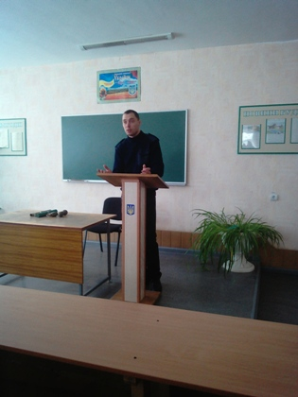
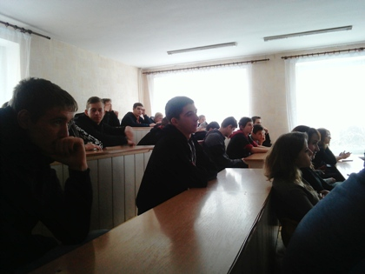
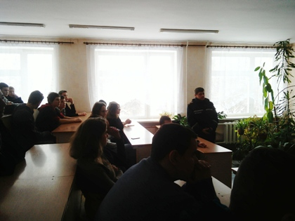
На фото: під час бесіди-лекції

«Вітальна новорічна листівка» від учнів та педагогів Роменського ВПУ
Напередодні чарівних зимових свят ми все частіше замислюємося про новорічні подарунки, веселе святкування, декор домашнього інтер`єру та святкові листівки. Звичайно, побажати щасливого Нового року та Різдва можна різними способами. Новорічна листівка своїми руками - один з кращих подарунків, адже він відображає ваше ставлення до людини, може розказати про бажання і думки.
Акцію «Вітальна новорічна листівка» організували напередодні Нового року в Роменському ВПУ активісти навчального закладу разом з практичним психологом Надією Радчук, закликавши всіх учнів та педагогів училища взяти активну участь у заході.
Учнівський та педагогічний колективи навчального закладу, використовуючи різноманітні заготовки, фломастери й олівці, новорічний дощик та кольоровий папір, виготовили величезну красиву новорічну листівку-привітання. Свої найщиріші вітання та побажання з наступаючими святами представили у вигляді віршів, прози, яскравих малюнків та аплікацій.
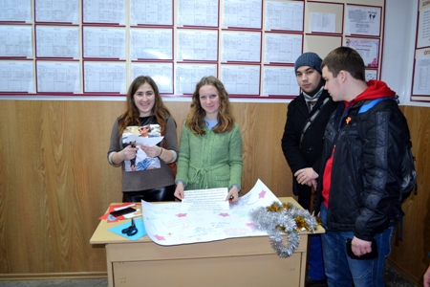
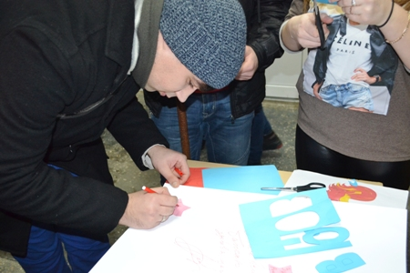
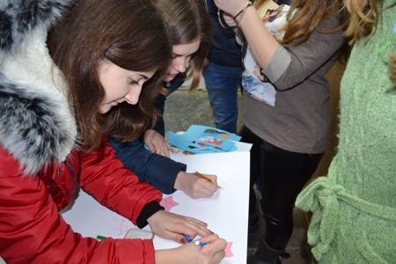
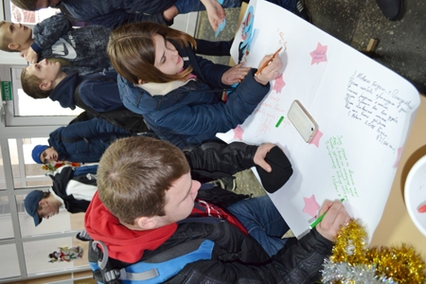
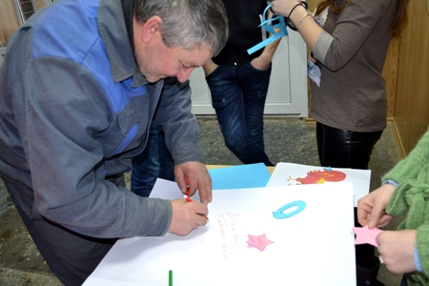
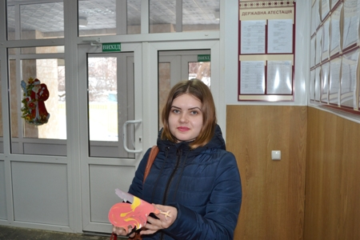
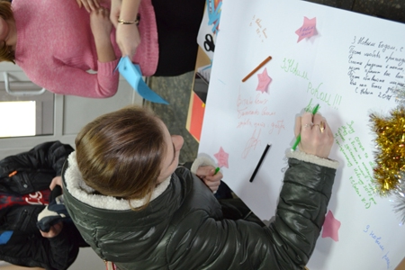
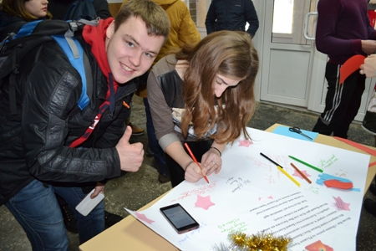
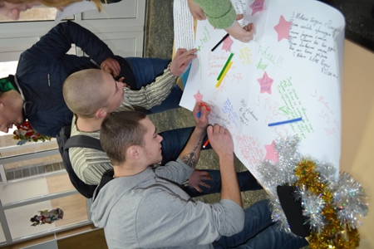
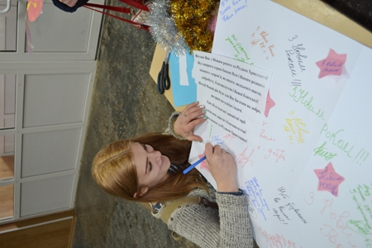
На фото: під час акції
По закінченню акції листівку розвісили в холі Роменського ВПУ, так що всі бажаючі ще довго зможуть нею помилуватися.
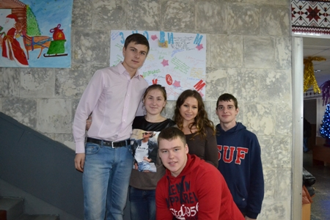
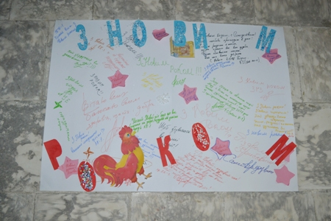
На фото: новорічна листівка-привітання
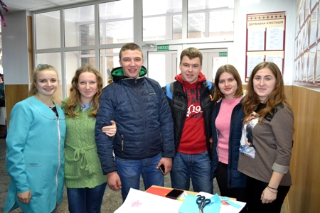
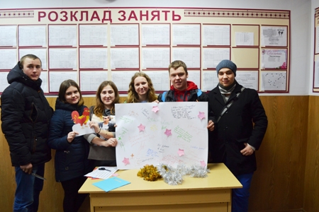
Фото на згадку. Активісти Роменського ВПУ під час акції «Вітальна новорічна листівка»
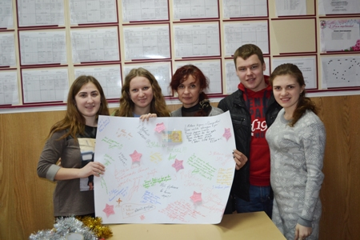
Фото на згадку. Лідери учнівського самоврядування разом з практичним психологом Надією Радчук

«Організація та надання психологічної допомоги дітям та сім’ям вимушених переселенців»
Нещодавно на базі СЗОШ №2 відбулося методичне об`єднання практичних психологів міста Ромни. Психологи поспілкувалися на тему: «Організація та надання психологічної допомоги дітям та сім`ям вимушених переселенців».
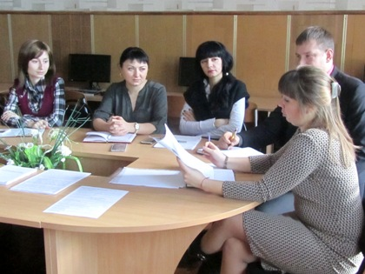
На фото: практичні психологи міста Ромни під час методичного об`єднання
Так, в умовах, яка нині склалася на Україні, коли люди зі сходу країни масово покидають свої домівки та переїжджають на іншу територію, будь-який громадянин і особливо психологи мають бути готові до того, щоб допомогти та підтримати вимушених переселенців. Адже, практично кожна переміщена особа переживає травмуючу подію і надовго залишається у стані тривалого стресу. Наслідки ж «непропрацьованих» психологічних травм можуть датися взнаки і через багато років. Тому надзвичайно важливо допомагати вимушено переміщеним громадянам долати не тільки фізичні, матеріальні труднощі, а й психологічні.
У ході методичного об`єднання практичні психологи міста Ромни торкнулися таких питання як основні переживання вимушених переселенців, надання психологічної допомоги сім`ям вимушених переселенців, групова робота з подолання страхів у дітей вимушених переселенців, індивідуальна та групова робота з дітьми-переселенцями.
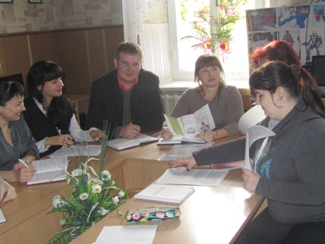
На фото: психологи обговорили питання як же допомогти дорослим та дітям, які були змушені виїхати із окупованої території на сході країни
Практичний психолог ДПТНЗ «Роменське ВПУ» Надія Анатоліївна Радчук, яка також побувала на зібранні, виступила із доповіддю «Основні переживання та проблеми дітей переселенців», й зосередила увагу присутніх на симптомах та наслідках травми, які пережили діти із вимушено переселених сімей, шляхах подолання дезадаптації. Наголосила на що варто звернути увагу психологам та педагогічним працівникам навчального закладу і як допомогти дітям вимушених переселенців.
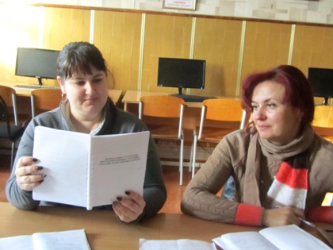
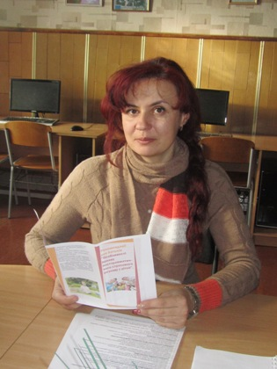
На фото: із доповіддю «Основні переживання та проблеми дітей переселенців» виступила практичний психолог ДПТНЗ "Роменське ВПУ" Надія Радчук
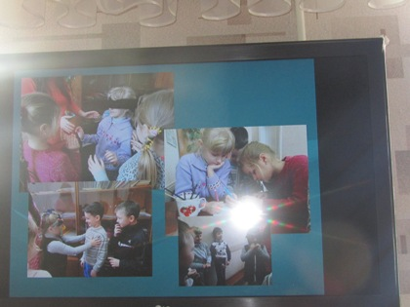
На фото: для наочності використовували під час засідання відеопрезентації та відеоролики

«Ромашка – символ чистого дихання»
24 березня за рішенням Всесвітньої організації охорони здоров’я (ВООЗ) по всьому світу відзначають День боротьби з туберкульозом.
Метою цього дня є поінформувати про глобальну епідемію туберкульозу якомога більше людей і дати всім зрозуміти, що чинити опір цій хворобі можна і треба.
Члени Учнівської ради ДПТНЗ «Роменське ВПУ», маючи на меті привернути увагу молоді до актуальної проблеми сьогодення та нагадати, що проблема туберкульозу стосується кожного і потрібно бути відповідальним у відношенні до свого здоров’я та здоров’я своїх рідних і близьких, провела акцію «Ромашка – символ чистого дихання». Так, саме ромашка є символом Дня боротьби з туберкульозом.
Учнівський та педагогічний колективи Роменського ВПУ із задоволенням взяли участь у акції, ще раз згадавши, що туберкульоз - це не медична, а соціальна хвороба, тож подолати її можна тільки спільними зусиллями.
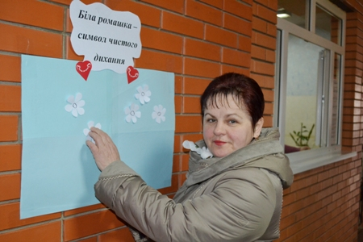
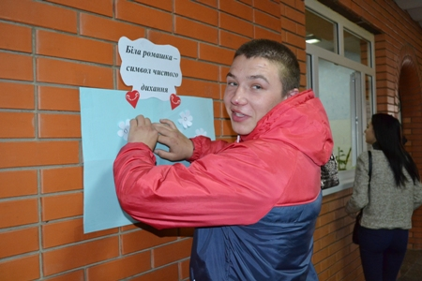
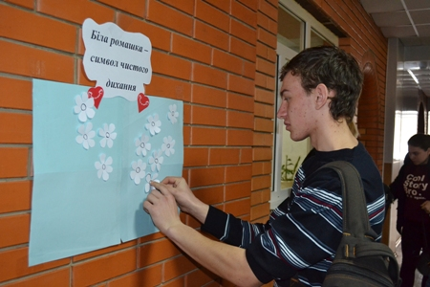
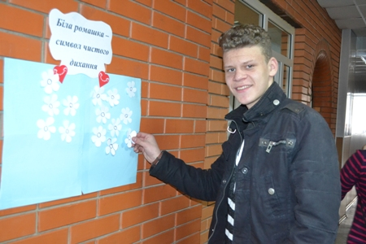
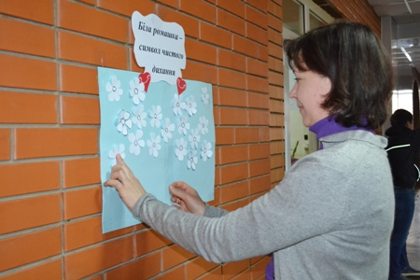
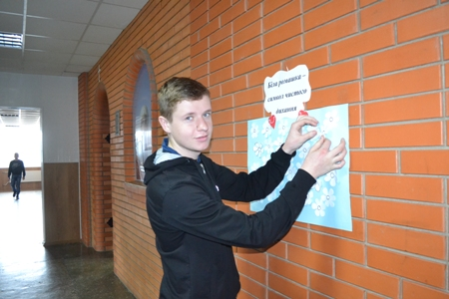
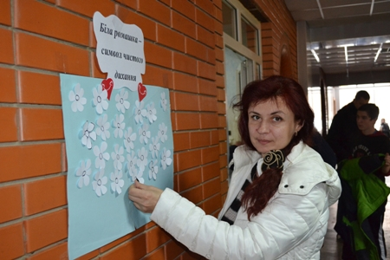
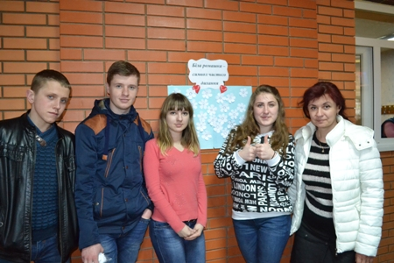
На фото: під час акції «Ромашка – символ чистого дихання»

В училищі проведено Всесвітній день здоров`я
Щороку 7 квітня відзначається Всесвітній день здоров`я, який спрямований на залучення широкої громадської уваги до проблем здоров`я всього людства, на пропаганду здорового способу життя і боротьбу з поширенням різних захворювань, на медичні проблеми, які є предметом обговорення лікарів усього світу.
Традицію святкування Всесвітнього дня здоров`я активно підтримують учнівський та педагогічний колективи Роменського ВПУ. В цей день у навчальному закладі проводиться ряд заходів, присвячених здоровому способу життя, основною метою яких є донести до свідомості підростаючого покоління думку про те, що немає нічого ціннішого в житті кожного, ніж здоров`я.
Зранку у вестибюлі навчального закладу демонструвались мотиваційні ролики про необхідність занять спортом, правильного харчування, режиму праці та відпочинку, про пагубний вплив шкідливих звичок на організм людини.
На великій перерві активісти учнівського самоврядування організували акцію «Квітка здоров`я», у ході якої молодь надавали своїм одноліткам та викладачам поради по дотриманню здорового способу життя. Під час акції «Подаруй усмішку» лідери учнівського самоврядування запропонували учасникам акції подарувати усмішку оточуючим людям, своїм близьким та рідним.
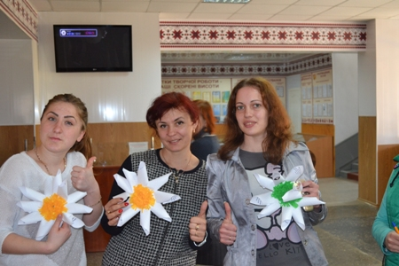
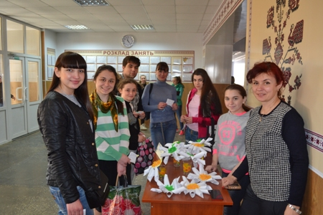
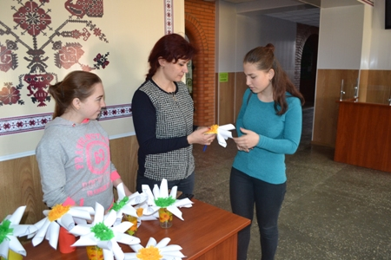
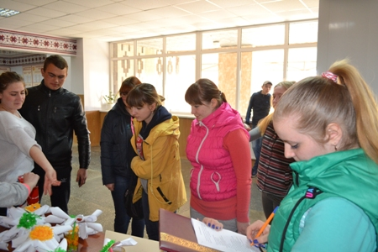
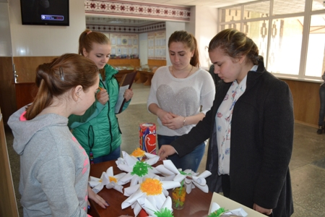
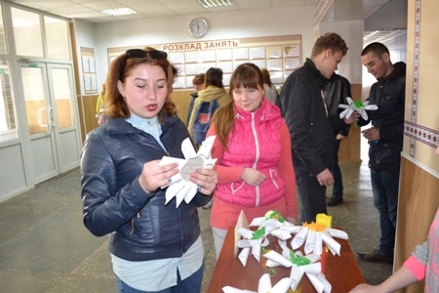
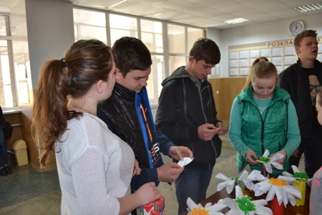
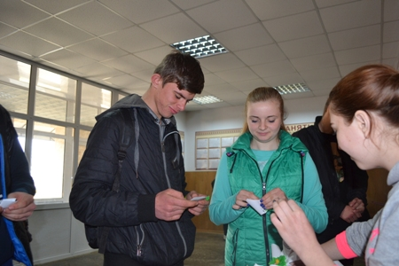
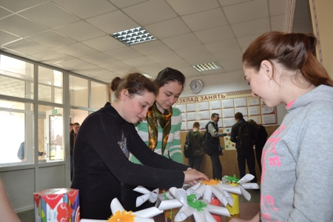
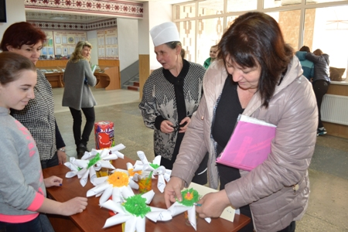
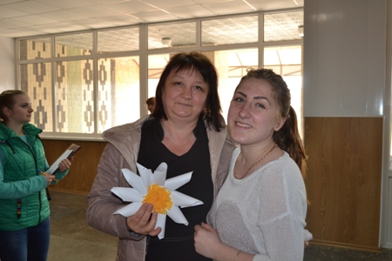
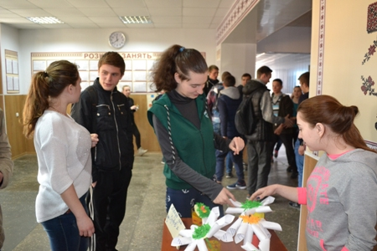
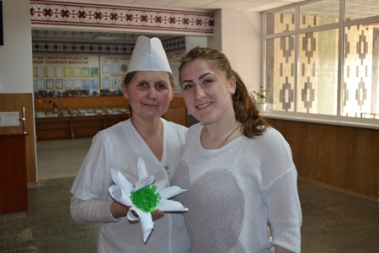
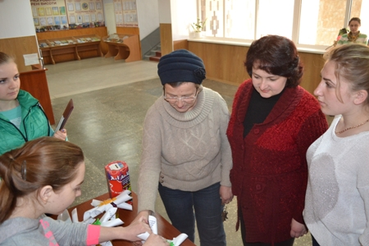
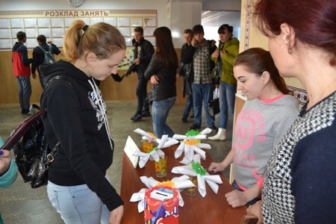
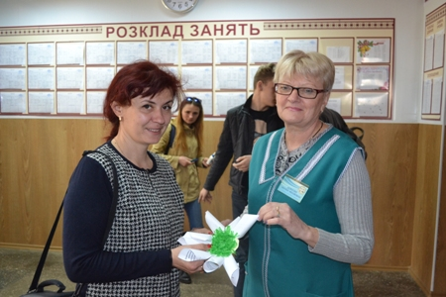
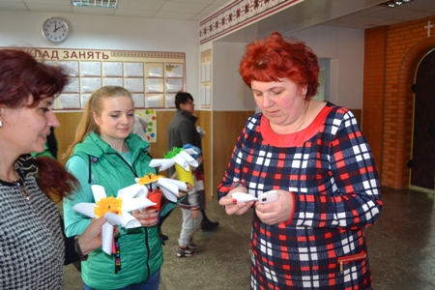
На фото: під час акції «Квітка здоров`я»
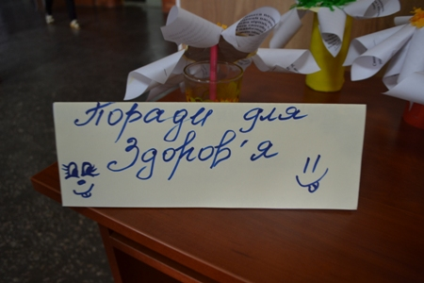
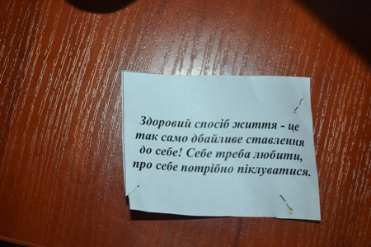
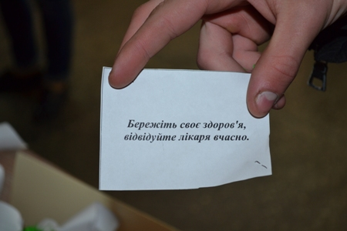
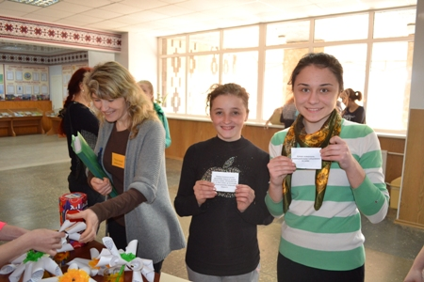
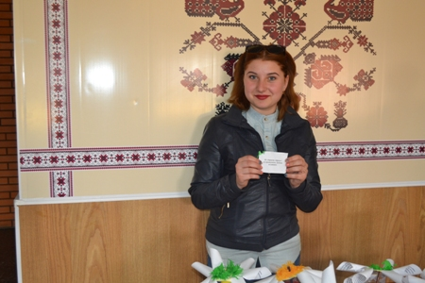
На фото: поради для здоров`я від лідерів учнівського самоврядування
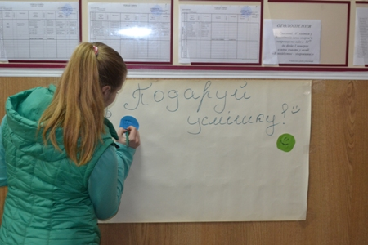
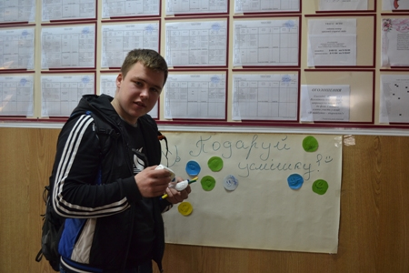
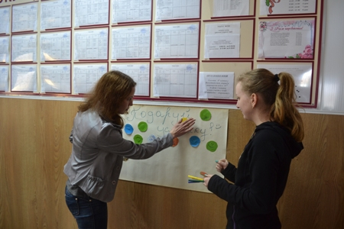
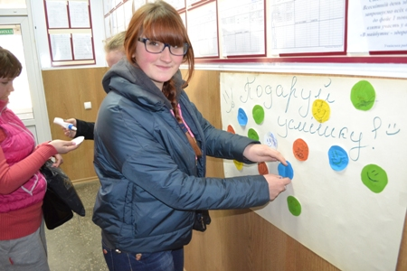
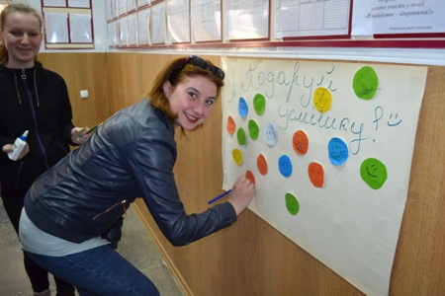
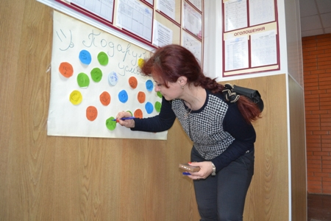
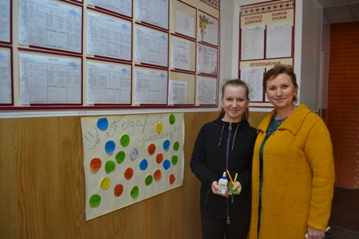
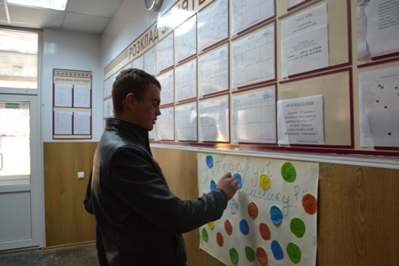
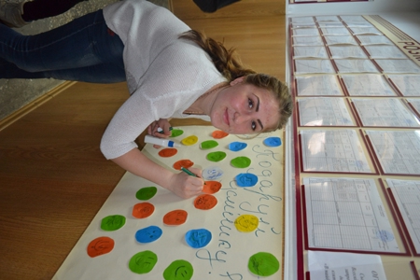
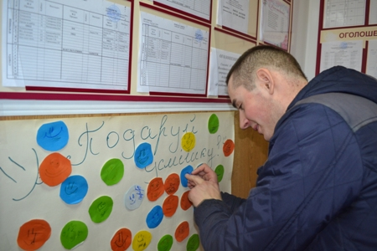
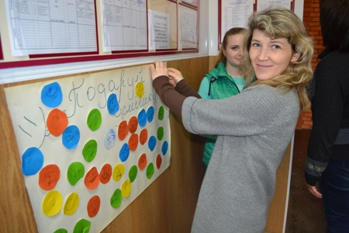
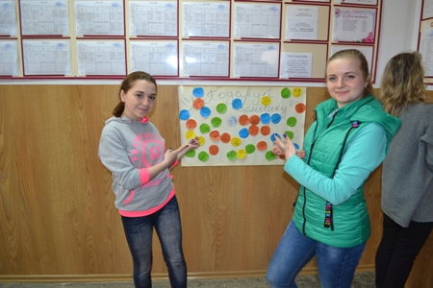
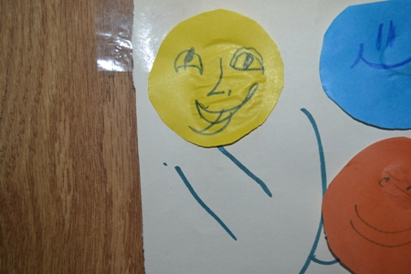
На фото: у ході акції «Подаруй усмішку»
Також членами Учнівської ради було проведено опитування про режим дня та здоров`я опитуваних. Серед питань опитування: Що ти знаєш про здоров`я? Чи дотримуєтеся ви режиму дня? Чи є у вас шкідливі звички?
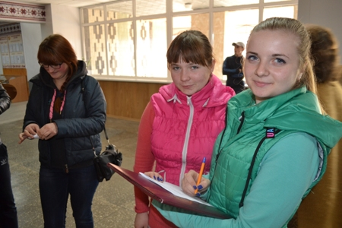
На фото: серед молоді було проведено соцопитування про дотримання ними здорового способу життя
Учнівський та педагогічний колективи Роменського ВПУ бажають всім гарного самопочуття, сили духу та гармонії!

Роменське ВПУ приєдналося до проведення акції «Серце до серця»
З 9 березня 2017 року в місті Ромни стартувала ХІІ Всеукраїнська акції «Серце до серця», метою якої є збір коштів на обладнання офтальмологічних дитячих відділень України.
Цьогорічне гасло благодійного заходу: «Я хочу бачити життя!». Завдяки плідній співпраці з навчальними закладами скриньки були розташовані в усьому місті.
Не були байдужими до дитячих захворювань і волонтери ДПТНЗ «Роменське ВПУ», які також взяли активну участь у щорічній акції та зібрали гроші на лікування хворих дітей.
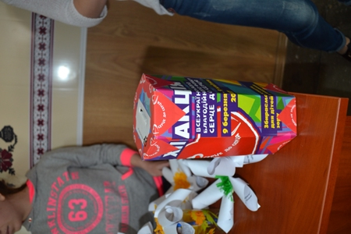
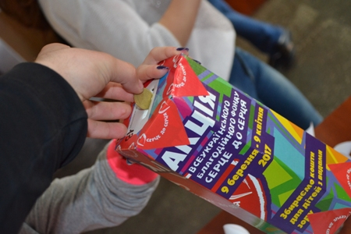
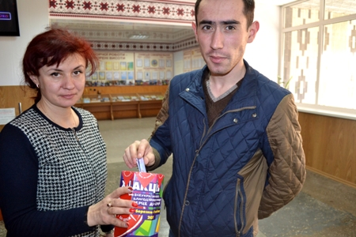
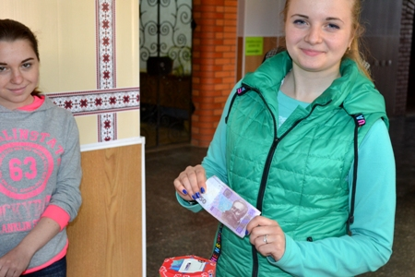
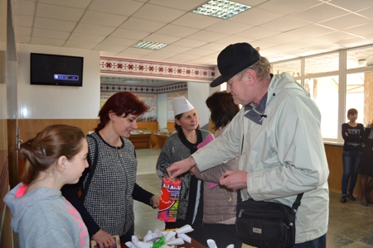
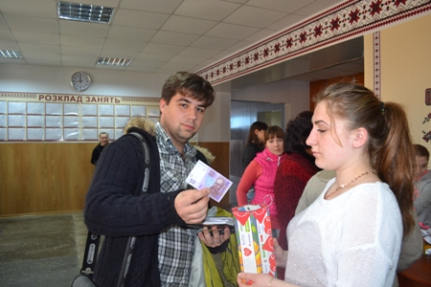
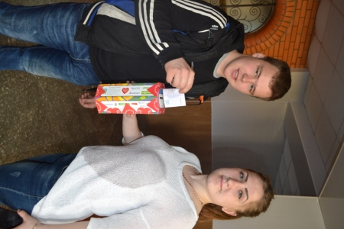
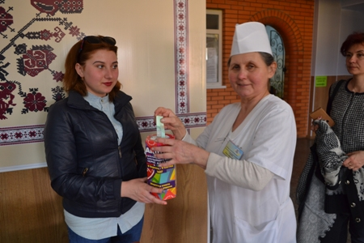
На фото: лідери Учнівської ради ДПТНЗ "Роменське ВПУ" підтримали акцію "Серце до серця" та закликали учнівський та педагогічний колективи приєднатися до акції й допомогти хворим дітям
6 квітня в МБК відбувся благодійний концерт «Серце до серця». У піснях та душевних віршах учні Роменського ВПУ закликали мешканців міста Ромни не стоять осторонь проблем людства, а особливо маленьких дітей – майбутнє нашої країни, і всіляко допомагати - морально, фізично та матеріально людям, які потребують нашої підтримки.
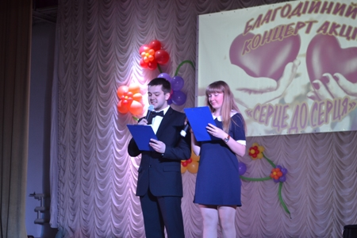
На фото: під час благодійного концерту в МБК міста Ромни
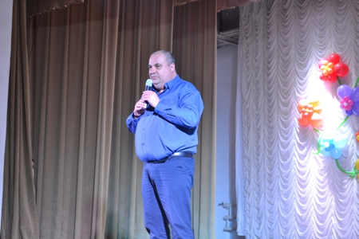
На фото: відкрив концерт заступник міського голови Ігор Володимирович Тетірко
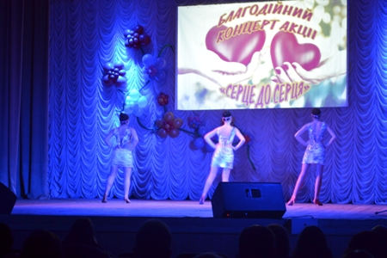
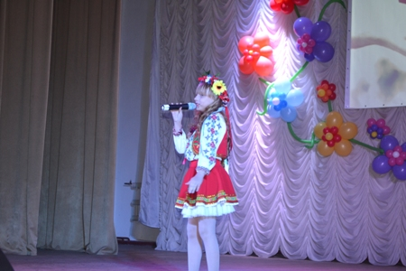
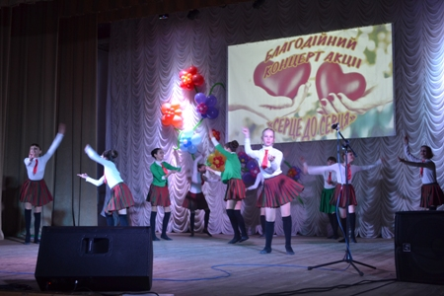
На фото: благодійний концерт був направлений на збір коштів для хворих дітей
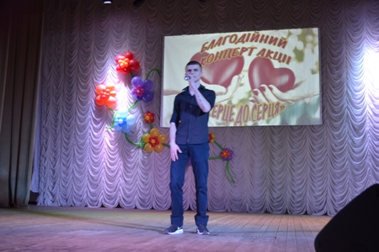
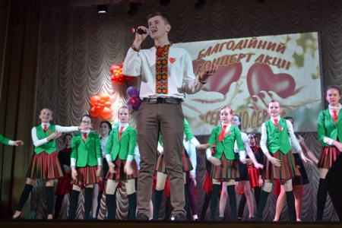
На фото: учні Роменського ВПУ приєдналися до проведення благодійного концерту
10 квітня волотери Роменщини, серед яких були і учні ДПТНЗ «Роменське ВПУ», зібравшись в центрі позашкільної освіти та роботи з талановитою молоддю, підрахували зібрані гроші та передали їх хворим дітям.
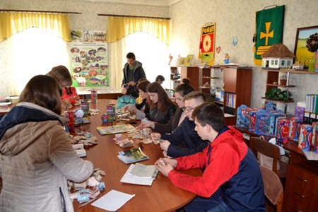
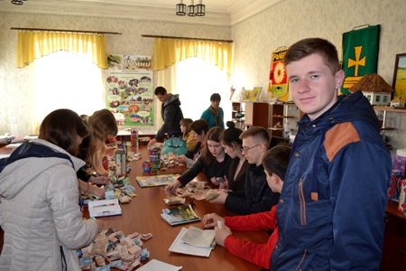
На фото: активісти училища взяли активну участь у підведенні підсумків акції та підрахунку зібраних грошей

«Психологічний супровід педагога загальноосвітньої школи під час атестації»
Нещодавно на базі ЗОШ №10 відбулося методичне об`єднання практичних психологів міста Ромни. Психологи поспілкувалися на тему: «Психологічний супровід педагога загальноосвітньої школи під час атестації». Відвідала методичне об’єднання практичний психолог ДПТНЗ «Роменське ВПУ» Надія Радчук.
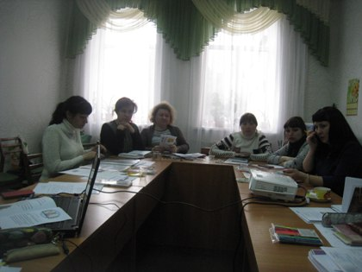
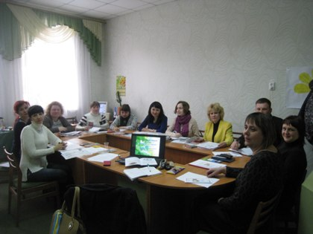
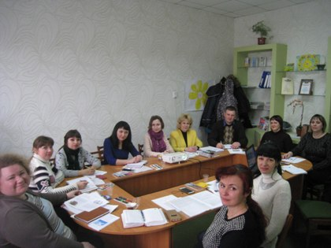
На фото: психологи міста Ромни під час методичного об`єднання
Атестаційний період — надзвичайно важливий етап діяльності навчального закладу. Атестація відіграє важливу роль у становленні, згуртуванні та вихованні творчого колективу. Атестація педагогічних працівників спрямована на підвищення кваліфікації, професіоналізму, майстерності вчителя та покликана стимулювати його педагогічну діяльність, інтелектуальний розвиток та творчий потенціал. В атестаційний період педагог постійно відчуває напруження, стурбованість і стрес, що усклад¬нює взаємодію з ним. Тож, гармонійне поєднання роботи методичної та психологічної служб у період підготовки та проходження атестації педагогічним працівником допомагає педагогові психологічно налаштуватися та гідно пройти атестацію.
Психологи міста Ромни обговорили питання вибору методів роботи з педагогом, структури роботи практичного психолога з педагогічними працівниками, які атестуються, етапи взаємодії, умови реалізації психологічного супроводу тощо. При цьому, наголосили на основних завданнях та формах роботи практичного психолога під час атестації педагогічних працівників, серед яких: створення умов для психологічної підтримки; надання допомоги вчителю у можливості зрозуміти свої обмеження, сильні та слабкі сторони; надання рекомендацій для врахування індивідуально-психологічних особливостей педагога; допомога у розв’язанні професійних та особистісних проблем; робота над створенням сприятливого психологічного клімату у шкільному колективі.
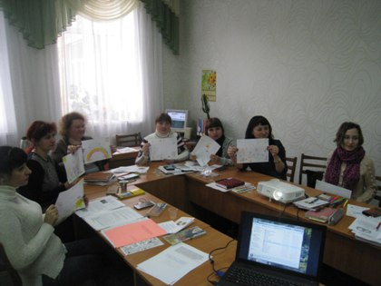
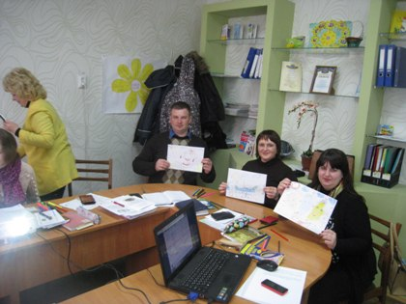
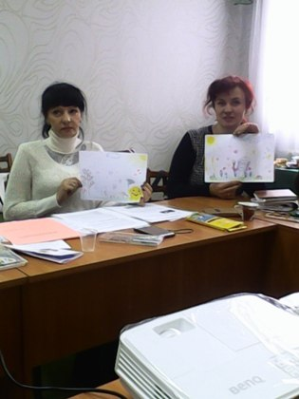
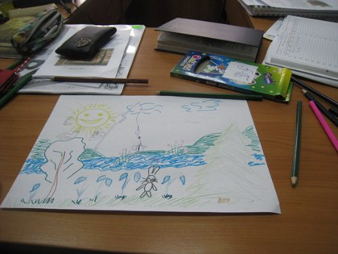
На фото: у ході обговорення питань порядку денного

VІ обласний психологічний форум «Психологічні горизонти: теоретичний потенціал та практичні інновації»
Наприкінці квітня на базі Сумського обласного інституту післядипломної педагогічної освіти, у рамках проведення обласного Тижня психології освіти-2017, навчально-методичним центром психологічної служби Сумського ОІППО проведено VІ обласний психологічний форум.
У роботі форуму взяли участь практичні психологи, соціальні педагоги, методисти з психологічної служби із районів, міст області та об’єднаних територіальних громад, а також науковці вищих навчальних закладів: Сумського обласного інституту післядипломної педагогічної освіти та СДПУ імені А.С.Макаренка. Усього у Форумі взяли участь 200 осіб. Не оминула заходу і практичний психолог ДПТНЗ «Роменське ВПУ» Надія Радчук.
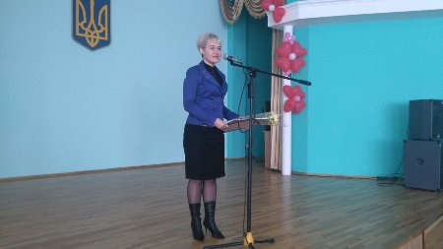
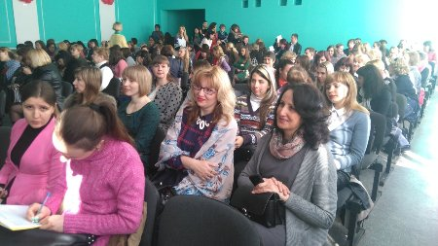
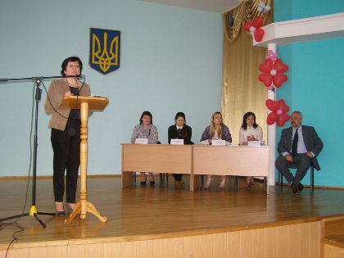
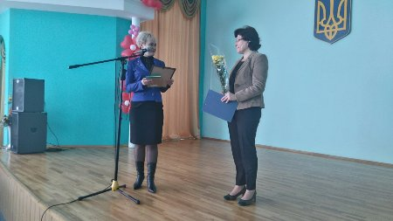
На фото: під час офіційного відкриття VІ обласного психологічного форуму
Під час форуму проведено 10 майстер-класів та панельну дискусію «Соціальні мережі: простір для спілкування чи прихована небезпека».
На майстер-класах учасники мали змогу ознайомитися з сучасними техніками надання психологічної допомоги дітям та дорослим, методами регуляції емоційного стану особистості, використанням казкотерапії у роботі з молодшими школярами, технологією психологічного консультування в коучінгу тощо.
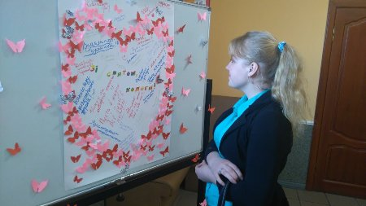
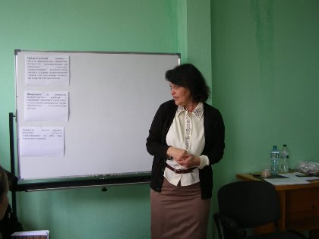
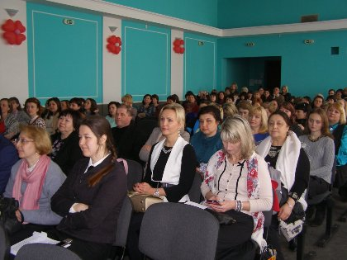
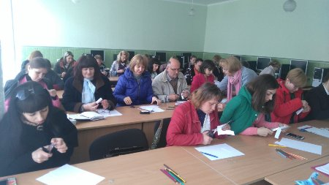
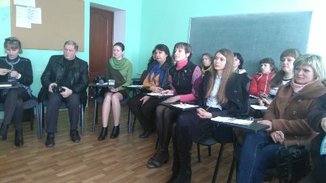
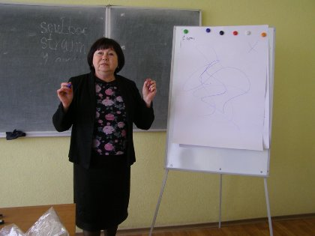
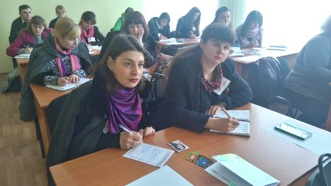
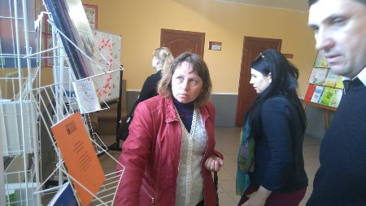
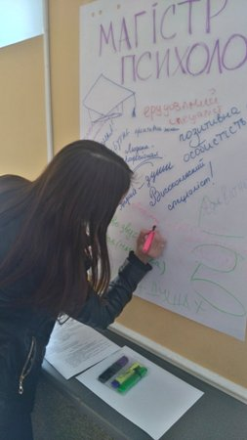
На фото: у ході майстер-класів
Як зазначили учасники, Форум став одночасно навчанням, практичним посібником та приємним спілкуванням у колі однодумців.

Психологічний кабінет училища – один з кращих!
На виконання наказу Департаменту освіти і науки Сумської обласної державної адміністрації «Про проведення обласного огляду-конкурсу на кращий психологічний кабінет професійно-технічних навчальних закладів», що проводиться з метою удосконалення матеріально-методичного забезпечення діяльності практичних психологів професійно-технічних навчальних закладів, підвищення якості та ефективності їх роботи, протягом квітня-травня 2017 року проведено огляд-конкурс серед психологічних кабінетів професійно-технічних навчальних закладів області.
Для участі в конкурсі заявлено 10 конкурсних матеріалів.
Журі огляду-конкурсу відзначило, що представлені психологічні кабінети здебільшого відповідають вимогам щодо загального оформлення та санітарно-гігієнічних, технічних, естетичних норм. Психологічні кабінети забезпечено документацією, навчально-методичними та обліково-статистичними матеріалами для службового використання, оснащено необхідними меблями для ефективної реалізації всіх напрямків психологічної роботи. У поданих матеріалах наявні діагностичний та корекційно-розвивальний інструментарій, що використовується спеціалістами.
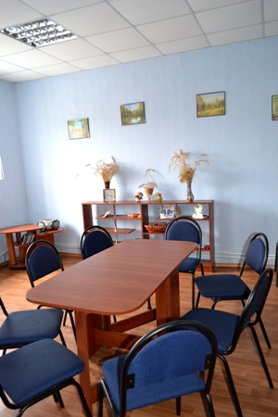
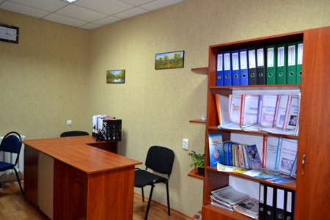
На фото: кабінет психолога Роменського ВПУ
Заслуговує на увагу естетичне оформлення матеріалів, представлених ДПТНЗ «Роменське вище професійне училище».
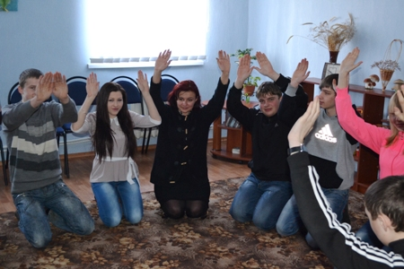
На фото: під час занять в кабінеті психолога
У результаті обласного огляду-конкурсу на кращий психологічний кабінет професійно-технічних навчальних закладів - ДПТНЗ «Роменське ВПУ» зайняв ІІ місце.

